Đoạn code trước khi sửa:
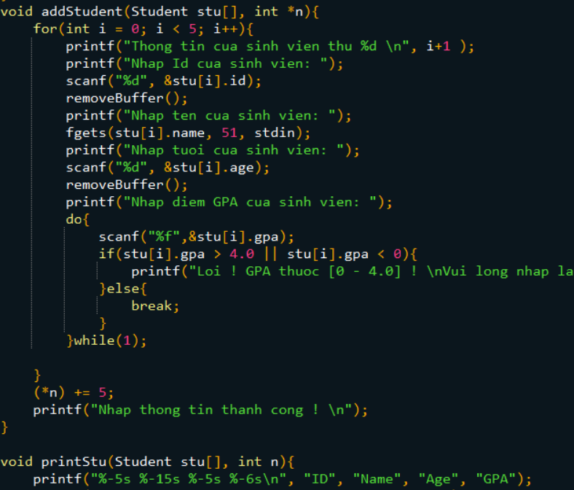
Prompt: “Đây là đoạn code do tôi tự code, là một chuyên gia về IT hãy giúp tôi refactor lại code cho tôi phần này, viết lại sao cho ngắn gọn và không phức tạp hóa, hãy có các chú thích ở bên dưới mỗi dòng bạn refac lại.”
Kết quả sau khi refactor:
